Spotkanie z Mistrzem Janem z Czarnolasu
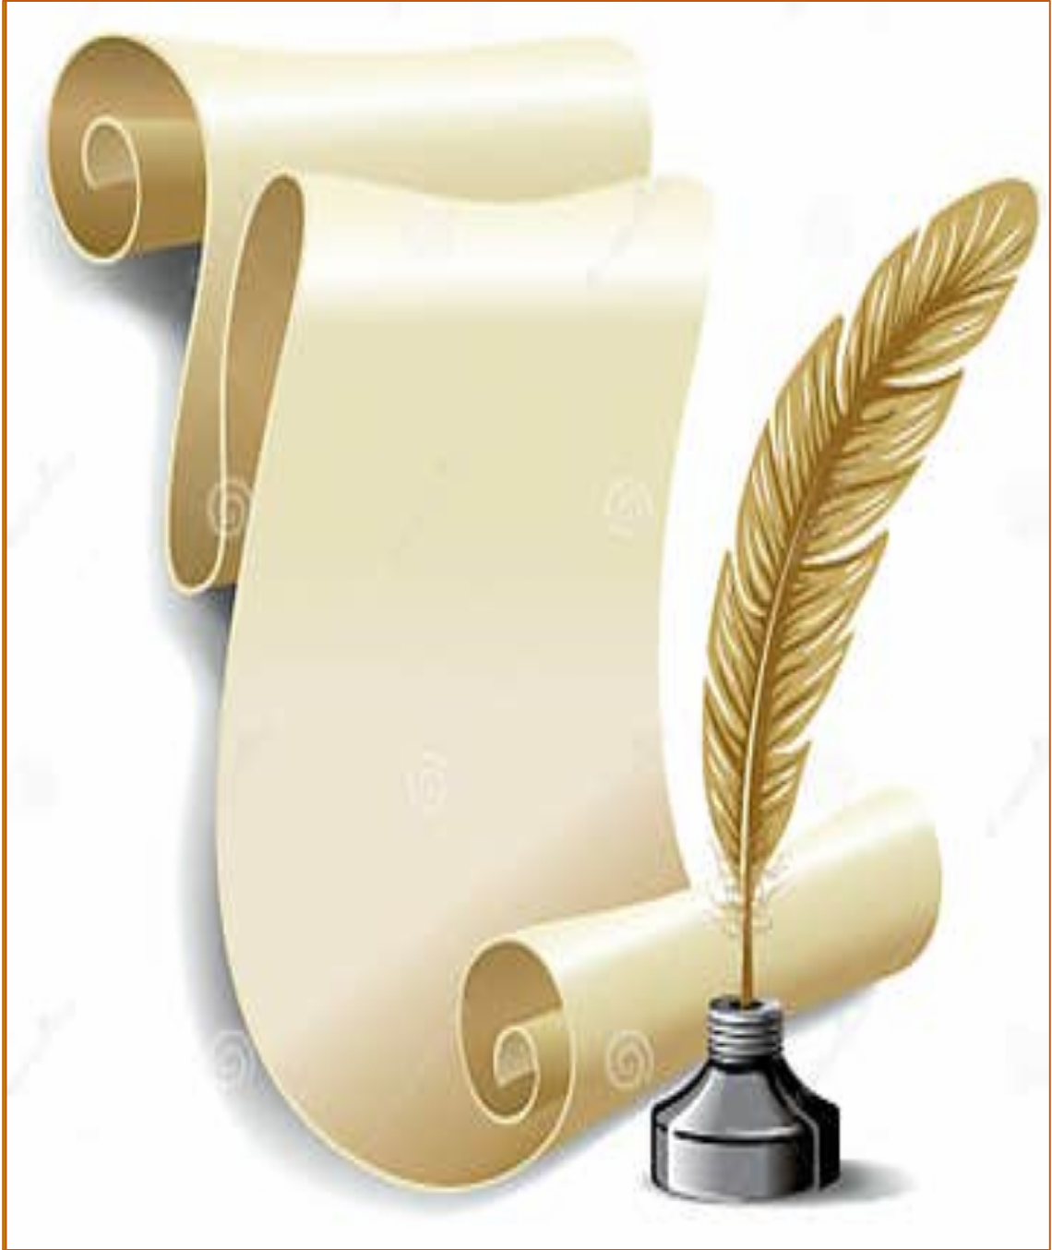
- Narodowe Czytanie pod lipą

Dnia 05 września 2025 roku, w ramach ogólnopolskiej akcji Narodowe Czytanie, nasza szkoła zamieniła się w prawdziwą przestrzeń literacką. Pod rozłożystymi lipami, które od lat rosną przed budynkiem, odbyło się wyjątkowe spotkanie uczniów klas IV – VIII i nauczycieli z twórczością Jana Kochanowskiego.
W rolę Mistrza z Czarnolasu wcielił się jeden z rodziców – Pan Mariusz Kaznowski. Nasz Gość z ogromnym zaangażowaniem i charyzmą przedstawił biografię poety, a następnie z patriotycznym przejęciem przeczytał Pieśń XIV z cyklu „Księgi wtóre”. Wydarzenie uświetniła Pani Dyrektor Anna Dziubak, która z troską o pięknoi oryginalność renesansowego języka oraz trafność interpretacji zaprezentowała słynną fraszkę Na zdrowie. Tym utworem przypominała wszystkim, jak aktualne pozostają słowa sprzed wieków.
Uczniowie klas starszych: Klaudia Szczęch, Jakub Kozak, Dominika Babiak, Julia Czeladka, Bartłomiej Komarek, Zuzanna Makos, Oliwia Stelmach i Aleksandra Zastawna aktywnie uczestniczyli w wydarzeniu — z wielkim zaangażowaniem recytowali i czytali wybrane Fraszki, Pieśni oraz Treny, oddając hołd jednemu z najwybitniejszych twórców polskiego renesansu.
Spotkanie pod lipą było nie tylko literacką ucztą, ale także okazją do refleksji nad wartością słowa, języka i tradycji. Dziękujemy wszystkim uczestnikom za stworzenie wyjątkowej atmosfery i wspólne świętowanie piękna polskiej literatury.

Podziękowania dla Bartka Oleksińskiego za obsługę techniczną wydarzenia.

Mieczysława Kaznowska, Dorota Igras-Bodzak

